**Шумская (Слабковская) Марута (Szumska Maruta, Marta, Marjana, z Słabkowskich)**

10 февраля 1796 г – венчание с Михалом Шумским с деревни Заречье (НИАБ 136-13-920, лист 3, №5/1796-б (ориг)).

12 июля 1797 г – крещение сына Степана (НИАБ 136-13-894, лист 33об, №43/1797-р (ориг)), (РГИА 823-2-18, лист 260,№29/1797-р (коп)).

16 июля 1799 г – крещение дочери Крыстыны Ксени (НИАБ 136-13-894, лист 39, №31/1799-р (ориг)), (РГИА 823-2-18, лист 271,№30/1799-р (коп), НИАБ 136-13-938, лист 243, №29/1799-р (коп)).

15 февраля 1803 г – крещение дочери Евы Магдалены (НИАБ 136-13-894, лист 49об, №9/1803-р (ориг)).

**НИАБ 136-13-920:** Лист 3. **Метрическая запись №5/1796-б (ориг).**

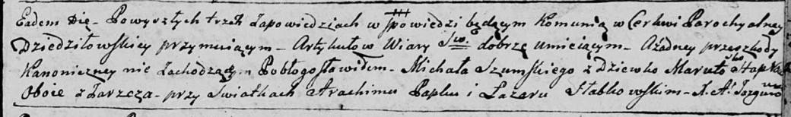

Дедиловичская Покровская церковь. 10 февраля 1796 года. Метрическая запись о венчании.

Szumski Michał – жених, деревня Заречье.

Słapkowska Maruta – невеста, девка, деревня Заречье.

Papko Atrachim – свидетель.

Słabkowski Łazar – свидетель.

Jazgunowicz Antoni – ксёндз.

**НИАБ 136-13-894:** Лист 33об. **Метрическая запись №43/1797-р (ориг).**

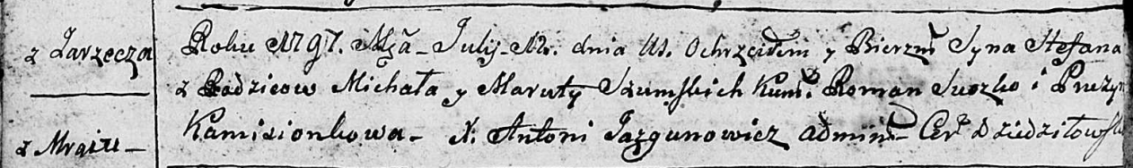

Дедиловичская Покровская церковь. 12 июля 1797 года. Метрическая запись о крещении.

Szumski Stefan – сын родителей с деревни Заречье (Мрай).

Szumski Michał – отец.

Szumska Maruta – мать.

Suszko Roman - кум.

Kamisionkowa Pruzyna - кума.

Jazgunowicz Antoni – ксёндз.

**РГИА 823-2-18:** Лист 260. **Метрическая запись №29/1797-р (коп).**

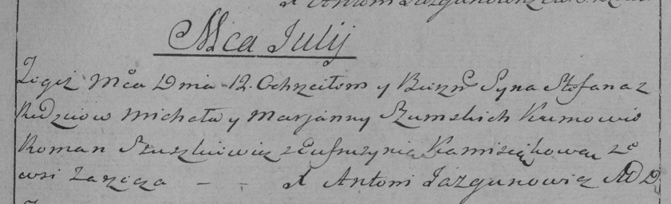

Дедиловичская Покровская церковь. 12 июля 1797 года. Метрическая запись о крещении.

Szumski Stefan – сын родителей с деревни Заречье.

Szumski Michał – отец.

Szumska Marjanna – мать.

Szuszkiewicz [Suszko] Roman – кум.

Kamisiąkowa Eufrusynia – кума.

Jazgunowicz Antoni – ксёндз.

**НИАБ 136-13-894:** Лист 39. **Метрическая запись №31/1799-р (ориг).**

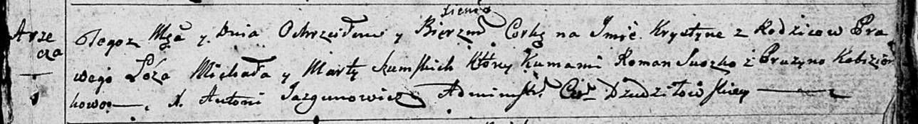

Дедиловичская Покровская церковь. 16 июля 1799 года. Метрическая запись о крещении.

Szumska Krystyna Xienia – дочь родителей с деревни Заречье.

Szumski Michał – отец.

Szumska Marta – мать.

Suszko Roman – кум.

Kobizionkowa Pruzyna – кума.

Jazgunowicz Antoni – ксёндз.

**РГИА 823-2-18:** Лист 271. **Метрическая запись №30/1799-р (коп).**

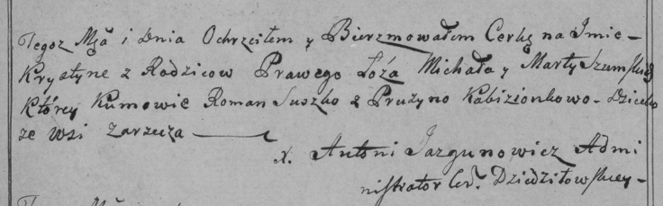

Дедиловичская Покровская церковь. [16 июля] 1799 года. Метрическая запись о крещении.

Szumska Krystyna – дочь родителей с деревни Заречье.

Szumski Michał – отец.

Szumska Marta – мать.

Suszko Roman – кум.

Kabizionkowa Krystyna – кума.

Jazgunowicz Antoni – ксёндз.

**НИАБ 136-13-938:** Лист 243. **Метрическая запись №29/1799-р (коп).**

(См. тж. НИАБ 136-13-894, лист 39, №31/1799-р (ориг); РГИА 823-2-18, лист 271, №30/1799-р (коп))

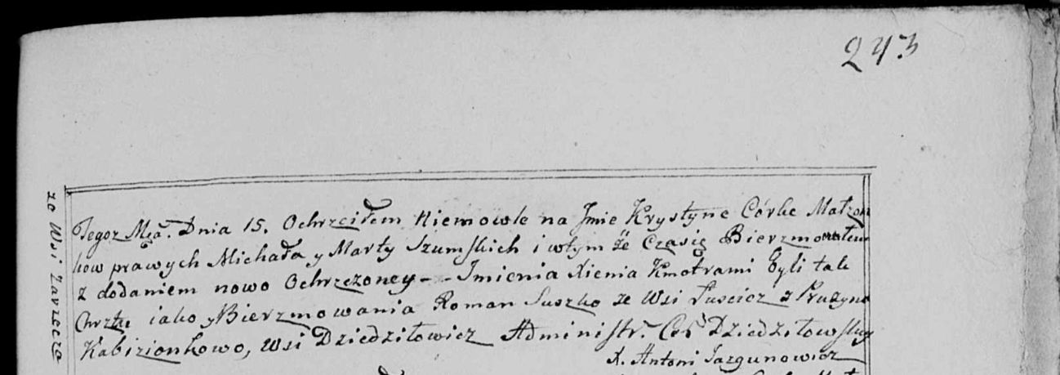

Дедиловичская Покровская церковь. 15 августа 1799 года. Метрическая запись о крещении.

Szumska Krystyna Xienia – дочь родителей с деревни Заречье.

Szumski Michał – отец.

Szumska Marta – мать.

Suszko Roman – кум, c деревни Лустичи.

Kabizionkowa Pruzyna - кума, с деревни Дедиловичи.

Jazgunowicz Antoni – ксёндз.

**НИАБ 136-13-894:** Лист 49об. **Метрическая запись №9/1803-р (ориг).**

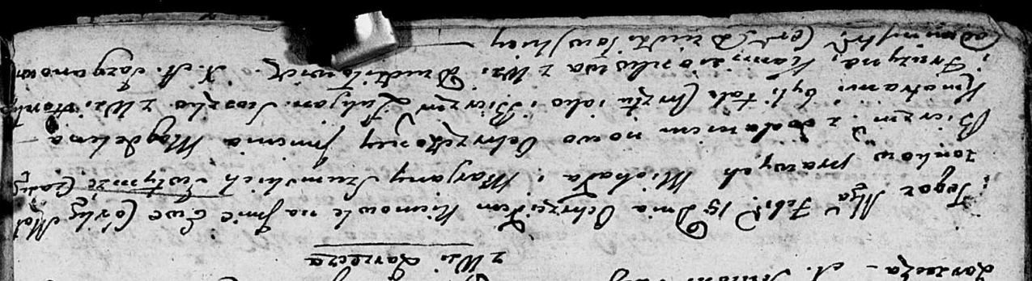

Дедиловичская Покровская церковь. 15 февраля 1803 года. Метрическая запись о крещении.

Szumska Ewa Magdalena – дочь родителей с деревни Заречье.

Szumski Michał – отец.

Szumska Marjana – мать.

Suszko Łukjan – кум, с деревни Горелое.

Kamisionkowa Fruzyna – кума, с деревни Дедиловичи.

Jazgunowicz Antoni – ксёндз.